

**Инструкция по созданию счетов на оплату товара в 1С**

При получении от клиента заказа на производство партии бегов, необходимо создать в 1С документ под названием «Счет», в котором отображается наименование товара, его количество и стоимость. На основании данного документа клиент вносит оплату на расчетный счет предприятия за заказанный товар. Счет необходимо создавать на каждый принятый товар, который будет оплачен по безналичному расчету (при заказах за наличный расчет счета не создаются).

Документ «Счет» создается в 1С на основании документа «Заказ покупателя», который вносится изначально при принятии заказа от клиента. Для этого необходимо зайти в документ «Заказ покупателя», выбрать и нажать в верхней командной строке документа кнопку «Создать на основании» и в появившемся списке выбрать позицию «Счет на оплату» (рис.1)

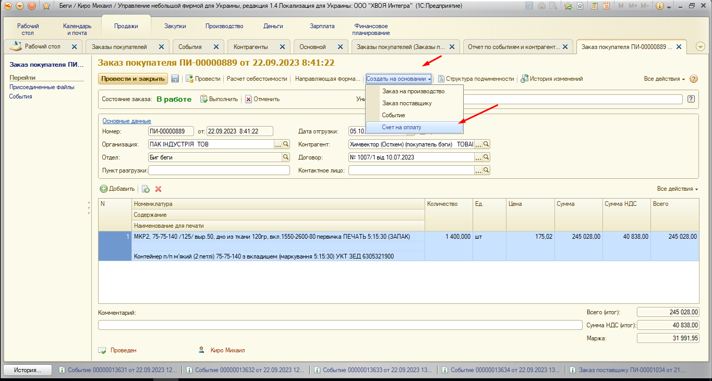

В появившемся документе «Счет на оплату (создание)» появится окно с полностью заполненными данными по товару (его номенклатура, количество и цена с НДС), которые подтянутся автоматически из документа «Заказ покупателя». Если клиенту необходимо выставить весь заказ одним счетом, то мы не вносим корректировки в данные, подтянутые автоматически и просто нажимаем в верхнем левом углу окна кнопку «Провести» (с зеленым крестом), создав таким образом, новый документ в 1С под названием «Счет» (рис.2)

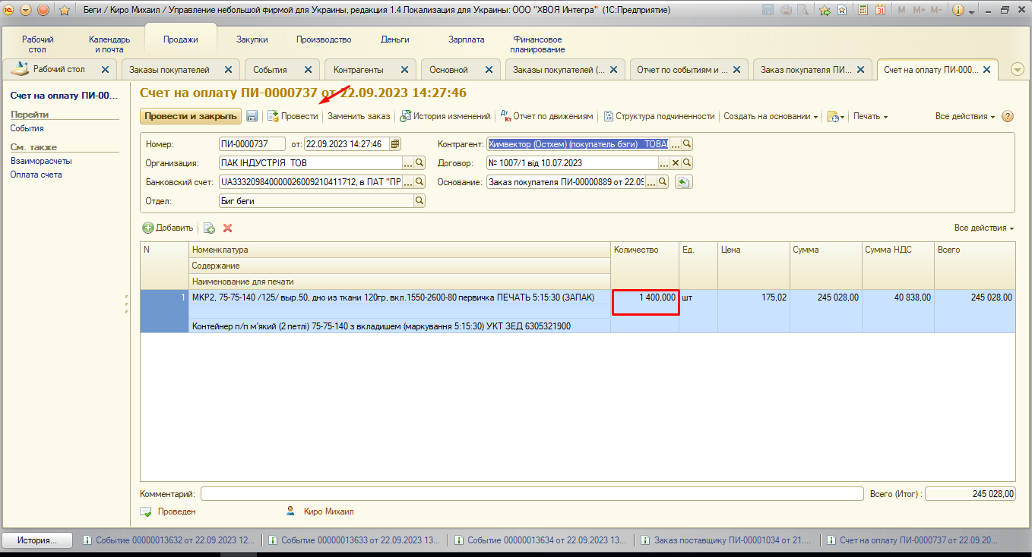

Если необходимо внести какие-либо корректировки (например, разбить на несколько счетов с разными количествами товара или изменить дату счета), то мы вносим изменения в соответствующих полях данного документа ДО МОМЕНТА проведения документа. После внесения всех корректировок, нажимаем в верхнем левом углу окна кнопку «Провести» (с зеленым крестом), создав таким образом, новый документ в 1С под названием «Счет» (рис.3)



Также могут быть ситуации, когда товар отгружается в отсрочку платежа и поэтому счет не обязательно создавать в день принятия заказа. В таком случае, его можно создать в момента постановки задания на отгрузку товара клиенту или, если есть понимание о точной дате отгрузки, то создать документ сразу, но указать дату, которой будет отгружен товар в будущем и, таким образом, заранее подготовить его в 1С, чтобы он уже был «подтянут» в структуре общего заказа клиента в 1С.

Если есть необходимость выслать сканкопию Счета клиенту путем отправки его по электронной почте или через какой-либо мессенджер, то для этого необходимо в уже проведенном документе «Счет» в 1С нажать в верхнем правом углу документа кнопку «Печать» и в выпавшем окне выбрать «Счет на оплату (факсимилье)» (рис.4)

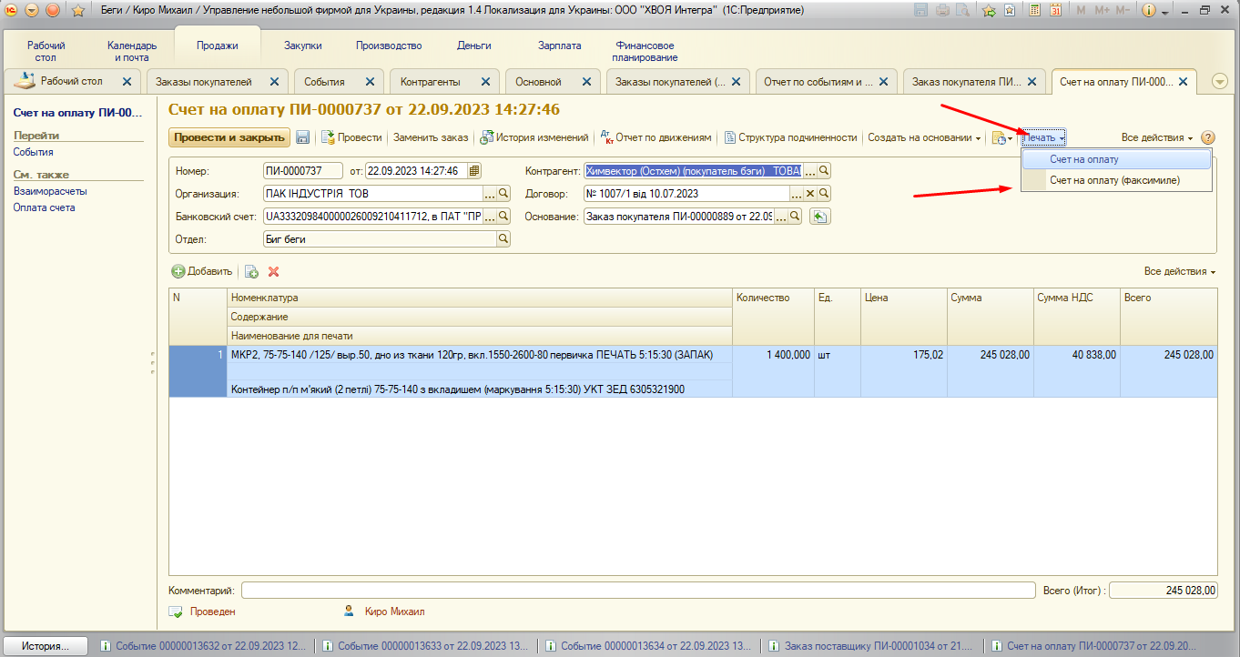

После этого, появится окно с вариантом печатного вида документа. В верхней командной строке нажать кнопку «Сохранить» (рис.5)

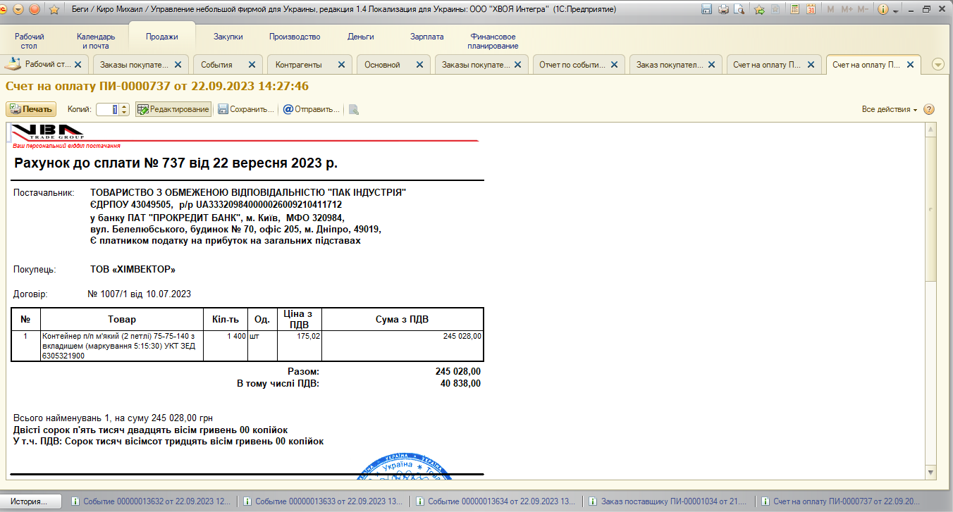

Появится окно, предлагающее вариант сохранения документа на компьютере (формат и место сохранения – выбирается на усмотрение, как удобно дальше использовать полученный файл) (рис.6)

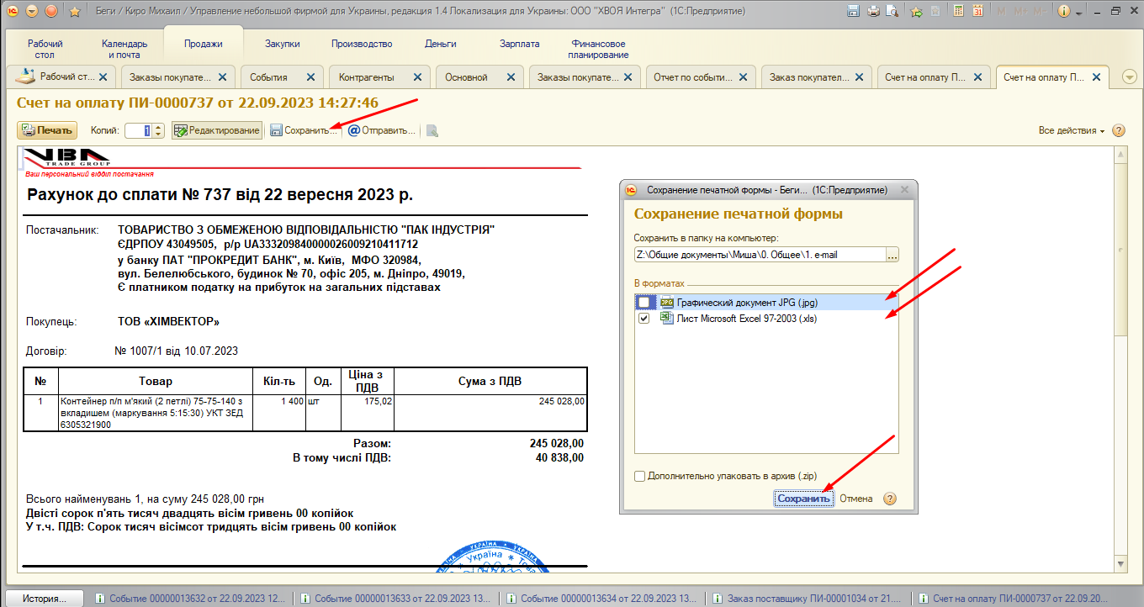

После этого, в указанной папке на компьютере появится новый файл, содержащий в себе печатную версию Счета на оплату клиенту за заказанный товар, который можно отправить клиенту любым удобным способом по электронной коммуникации.